Ціни вказані в Євро без ПДВ.

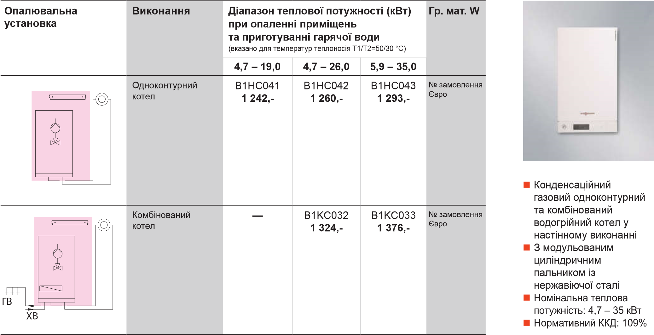
VITODENS 100-W, 4,7 – 35 кВт

Котли Vitodens 100-W з комплектом коаксіального димоходу (коліно 87º та прохід крізь стіну з трубою «холодна зима»)
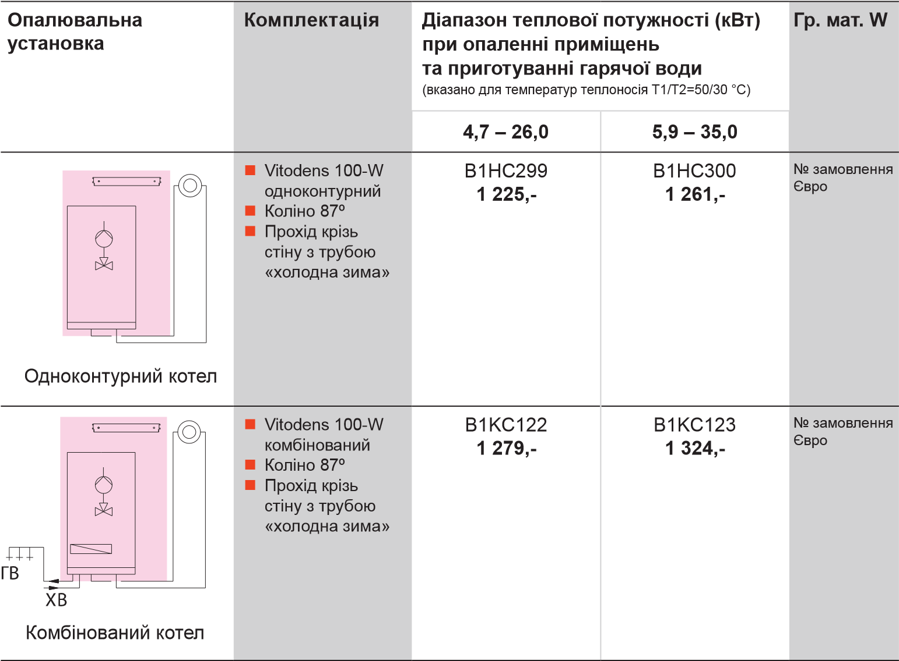
Примітка:
■ Теплообмінник Inox-Radial із нержавіючої сталі  Працює з тиском підведеного газу від
10 мбар
■ Сенсорний рідкокристалічний дисплей з підсвіткою
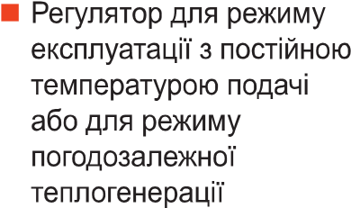
■ Високий комфорт приготування гарячої води. Для котла потужності 35 кВт становить 16,7 л/хв
(при ∆t = 30 °С)
■

